УПРАВЛЕНИЕ ПО ОХРАНЕ ОБЪЕКТОВ КУЛЬТУРНОГО НАСЛЕДИЯ
КАЛУЖСКОЙ ОБЛАСТИ

ПРИКАЗ
от 11 марта 2021 г. N 33

О ВКЛЮЧЕНИИ В ЕДИНЫЙ ГОСУДАРСТВЕННЫЙ РЕЕСТР ОБЪЕКТОВ
КУЛЬТУРНОГО НАСЛЕДИЯ (ПАМЯТНИКОВ ИСТОРИИ И КУЛЬТУРЫ) НАРОДОВ
РОССИЙСКОЙ ФЕДЕРАЦИИ ВЫЯВЛЕННОГО ОБЪЕКТА КУЛЬТУРНОГО
НАСЛЕДИЯ "ЖИЛОЙ ДОМ", XIX В. (КАЛУЖСКАЯ ОБЛАСТЬ, Г. КАЛУГА,
УЛ. НИКИТИНА, Д. 10)

В соответствии с Федеральным законом "Об объектах культурного наследия (памятниках истории и культуры) народов Российской Федерации", Законом Калужской области "Об объектах культурного наследия (памятниках истории и культуры) народов Российской Федерации, расположенных на территории Калужской области", постановлением Правительства Калужской области от 26.08.2015 N 481 "О создании управления по охране объектов культурного наследия Калужской области" (в ред. постановлений Правительства Калужской области от 31.08.2017 N 499, от 29.01.2018 N 56, от 10.10.2018 N 624, от 14.05.2020 N 378), постановлением Правительства Калужской области от 22.01.2018 N 36 "Об утверждении Порядка принятия решения о включении объекта культурного наследия регионального значения или объекта культурного наследия местного (муниципального) значения в единый государственный реестр объектов культурного наследия (памятников истории и культуры) народов Российской Федерации", актом государственной историко-культурной экспертизы от 7 декабря 2020 года по обоснованию включения в единый государственный реестр и определению категории историко-культурного значения выявленного объекта культурного наследия "Жилой дом", XIX в. (Калужская область, г. Калуга, ул. Никитина, д. 10) (подготовлен экспертом, аттестованным Министерством культуры Российской Федерации, И.Ю.Яровым),
ПРИКАЗЫВАЮ:

1. Включить выявленный объект культурного наследия "Жилой дом", XIX в. по адресу: Калужская область, г. Калуга, ул. Никитина, д. 10, в единый государственный реестр объектов культурного наследия (памятников истории и культуры) народов Российской Федерации в качестве объекта культурного наследия местного (муниципального) значения с наименованием и датировкой: "Дом Козляинова", руб. 1900-х - 1910-х гг., по адресу: Калужская область, г. Калуга, ул. Никитина, д. 10, и установить вид данного объекта - памятник.
2. Утвердить предмет охраны объекта культурного наследия местного (муниципального) значения "Дом Козляинова", руб. 1900-х - 1910-х гг., по адресу: Калужская область, г. Калуга, ул. Никитина, д. 10, согласно приложению N 1 к настоящему Приказу.
3. Утвердить границы территории объекта культурного наследия местного (муниципального) значения "Дом Козляинова", руб. 1900-х - 1910-х гг., по адресу: Калужская область, г. Калуга, ул. Никитина, д. 10, согласно приложению N 2 (перечень координат характерных точек) и приложению N 3 (графическое описание) к настоящему Приказу.
4. Утвердить режим использования территории объекта культурного наследия местного (муниципального) значения "Дом Козляинова", руб. 1900-х - 1910-х гг., по адресу: Калужская область, г. Калуга, ул. Никитина, д. 10, согласно приложению N 4 к настоящему Приказу.
5. Настоящий Приказ вступает в силу по истечении десяти дней после его официального опубликования.

Начальник управления
Е.Е.Чудаков

Приложение N 1
к Приказу
управления по охране объектов
культурного наследия
Калужской области
от 11 марта 2021 г. N 33

ОПИСАНИЕ
ОСОБЕННОСТЕЙ ОБЪЕКТА КУЛЬТУРНОГО НАСЛЕДИЯ МЕСТНОГО
(МУНИЦИПАЛЬНОГО) ЗНАЧЕНИЯ "ДОМ КОЗЛЯИНОВА",
РУБ. 1900-Х - 1910-Х ГГ., ЯВЛЯЮЩИХСЯ ОСНОВАНИЯМИ
ДЛЯ ВКЛЮЧЕНИЯ ЕГО В ЕДИНЫЙ ГОСУДАРСТВЕННЫЙ РЕЕСТР ОБЪЕКТОВ
КУЛЬТУРНОГО НАСЛЕДИЯ (ПАМЯТНИКОВ ИСТОРИИ И КУЛЬТУРЫ) НАРОДОВ
РОССИЙСКОЙ ФЕДЕРАЦИИ И ПОДЛЕЖАЩИХ ОБЯЗАТЕЛЬНОМУ СОХРАНЕНИЮ
(ПРЕДМЕТ ОХРАНЫ ОБЪЕКТА КУЛЬТУРНОГО НАСЛЕДИЯ)

Согласно государственной историко-культурной экспертизе, предметом охраны объекта культурного наследия являются:
- градостроительная характеристика здания, расположенного на красной линии и участвующего в формировании исторического фронта застройки ул. Никитина;
- объемная композиция немного вытянутого вдоль улицы 2-этажного здания с подвалом под его дворовой частью, возведенного на плане с непрямыми западными углами, усложненного выступающим дворовым фланговым объемом со скошенным углом и перекрытого вальмовой крышей;
- количество, расположение, габариты и прямоугольная форма оконных и дверных проемов;
- материал капитальных стен - красный кирпич;
- композиционные решения и оформление фасадов: огибающие лопатки на углах объема; междуэтажные карнизы из полочек; венчающие карнизы, в профиль которых входят полочки и прямой каблучок; асимметрия уличного фасада, образованная членящей его лопаткой, отделяющей правый фланг фасада, где устроен уличный вход; на большей части фасада - декор нижних окон в виде надоконных, во всю ширину проемов накладок с лучковыми завершениями, декор верхних окон в виде сандриков на спускающихся кронштейнах, выложенные в простенках фигурные филенки с угловыми выемками; на меньшей части фасада - упрощенные обрамления входного проема (простые стойки, несущие большую прямоугольную накладку) и оконного проема (ленточный наличник, отступивший от проема и включающий филенку), а также висячие накладки с поясками, спускающиеся на лопатках от раскреповок карниза;
- поверхности наружных стен: лицевая кладка кирпича или окраска кирпичной кладки в охристый, кирпичный или близкие к ним цвета (возможна побелка деталей декора);
- пространственно-планировочная структура интерьера в капитальных стенах, разделяющих этажи на уличные и дворовые половины и образующих лестничную клетку при уличном входе; капитальная стена подвала, несущая продольные стены на этажах.

Приложение N 2
к Приказу
управления по охране объектов
культурного наследия
Калужской области
от 11 марта 2021 г. N 33

КООРДИНАТЫ
ХАРАКТЕРНЫХ ТОЧЕК (МСК) ГРАНИЦ ТЕРРИТОРИИ ОБЪЕКТА
КУЛЬТУРНОГО НАСЛЕДИЯ МЕСТНОГО (МУНИЦИПАЛЬНОГО) ЗНАЧЕНИЯ "ДОМ
КОЗЛЯИНОВА", РУБ. 1900-Х - 1910-Х ГГ.

N п/п | X | Y
1 | 429594.96 | 1300791.32
2 | 429610.50 | 1300794.51
3 | 429606.83 | 1300812.39
4 | 429603.41 | 1300811.69
5 | 429602.93 | 1300813.99
6 | 429597.25 | 1300812.82
7 | 429597.72 | 1300810.52
8 | 429592.64 | 1300809.48
9 | 429594.75 | 1300799.21
10 | 429593.40 | 1300798.93
1 | 429594.96 | 1300791.32

Приложение N 3
к Приказу
управления по охране объектов
культурного наследия
Калужской области
от 11 марта 2021 г. N 33

КАРТА-СХЕМА
ГРАНИЦ ТЕРРИТОРИИ ОБЪЕКТА КУЛЬТУРНОГО НАСЛЕДИЯ МЕСТНОГО
(МУНИЦИПАЛЬНОГО) ЗНАЧЕНИЯ "ДОМ КОЗЛЯИНОВА", РУБ.
1900-Х - 1910-Х ГГ.

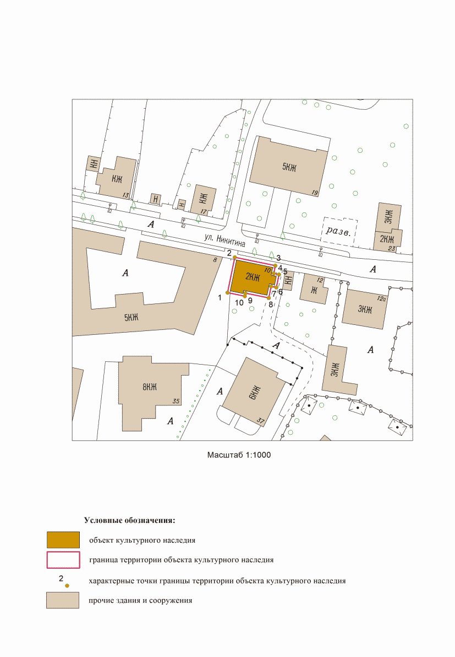

Приложение N 4
к Приказу
управления по охране объектов
культурного наследия
Калужской области
от 11 марта 2021 г. N 33

РЕЖИМ
ИСПОЛЬЗОВАНИЯ ТЕРРИТОРИИ ОБЪЕКТА КУЛЬТУРНОГО НАСЛЕДИЯ
МЕСТНОГО (МУНИЦИПАЛЬНОГО) ЗНАЧЕНИЯ "ДОМ КОЗЛЯИНОВА", РУБ.
1900-Х - 1910-Х ГГ.

1. Территория объекта культурного наследия относится к землям историко-культурного назначения.
2. На территории объекта культурного наследия разрешаются:
2.1. Реставрация, консервация, ремонт и приспособление объекта культурного наследия для современного использования;
2.2. Консервация и музеефикация объекта культурного наследия, объектов археологического наследия, а также культурного слоя на основании комплексных научно-исследовательских работ;
2.3. Ремонт, реконструкция существующих проездов и дорожной сети;
2.4. Ремонт, реконструкция существующих инженерных сетей (коммуникаций) с последующей их прокладкой в подземные, с рекультивацией и благоустройством нарушенных земель;
2.5. Работы по сохранению элементов планировочной структуры территории объекта;
2.6. Благоустройство территории с применением традиционных материалов (дерево, камень, кирпич), металлических изделий и элементов, изготовленных с применением ковки и литья;
2.7. Проведение работ по восстановлению планировочной структуры, утраченных сооружений и зеленых насаждений;
2.8. Устройство современных сходов и ступеней, пандусов, подпорных стенок, откосов и ограждений для проведения работ по сохранению объектов культурного наследия;
3. На территории объекта культурного наследия запрещаются:
3.1. Строительство зданий и сооружений, за исключением работ, указанных в пункте 2.7 настоящего Приложения;
3.2. Градостроительная, хозяйственная и иная деятельность, создающая угрозу повреждения, разрушения или уничтожения объектов культурного наследия;
3.3. Самовольная вырубка растительности, уничтожение травяного покрова;
3.4. Посадка растительности, ухудшающей восприятие объекта культурного наследия;
3.5. Прокладка надземных и воздушных инженерных сетей (коммуникаций);
3.6. Установка на фасадах, крыше объекта культурного наследия кондиционеров, телеантенн, тарелок спутниковой связи и рекламных конструкций;
3.7. Размещение любых рекламных конструкций;
3.8. Создание разрушающих вибрационных нагрузок динамическим воздействием на грунты в зоне их взаимодействия с объектами культурного наследия.

